MG1105 |  | Песочница
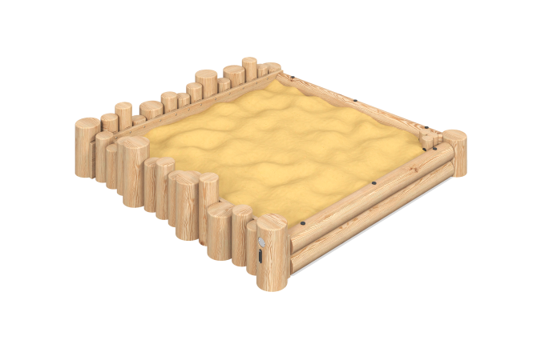

Размеры, мм: | 2256x2256x450 | Вес, кг: | 305.993
Характеристики материалов
Основные материалы: брус хвойных пород - лиственница, лиственница, металл, нержавеющий крепеж.
Комплектация: Закладные детали - 1 компл.; Пеньки- 28 шт.; Борт - 4 шт., комплект крепежа - 1 шт.
Песочница состоит из 28 пеньков и 4 бортов. Пеньки выполнены из бруса лиственницы сечением 200 мм. Борта выполнены из оцилиндрованный брус лиственницы сечением 140 мм. Профиль – круглый, радиус скругления углов - R10.
В комплексе используется крепеж из нержавеющей стали. Выступающие части резьбовых соединений и монтажные отверстия закрыты пластиковыми заглушками.
Покрытие элементов:
- металл - порошковый цинкогрунт, порошковая краска;
- брус - грунтовка лессирующая, водно-дисперсионный лак.

